Упражнение: Условни конструкции
Задачи за упражнение към курса "Основи на програмирането" @ СофтУни.
Тествайте решенията си в judge системата: https://judge.softuni.bg/Contests/2414

Сумиране на секунди
Трима спортни състезатели финишират за някакъв брой секунди (между 1 и 50). Да се напише програма, която чете времената на състезателите в секунди, въведени от потребителя и пресмята сумарното им време във формат "минути:секунди". Секундите да се изведат с водеща нула (2 "02", 7 "07", 35 "35").
вход | изход |  | вход | изход |  | вход | изход |  | вход | изход
35  45  44 | 2:04 |  | 22  7  34 | 1:03 |  | 50  50  49 | 2:29 |  | 14  12  10 | 0:36

Насоки:
- Прочетете входните данни (секундите на състезателите):
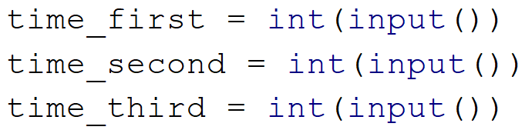
- Създайте нова променлива, в която да съхраните сбора от секундите на тримата състезатели:
- След като сте намерили сбора от секундите трябва да ги превърнете в минути и секунди (например, ако сборът е 85 секунди това са 1 минута и 25 секунди, защото 1 минута има 60 секунди). Създайте две нови променливи. В първата изчислете колко минути е сборът от секунди като разделите сбора на 60. Във втората променлива изчислете секундите с помощта на деление с остатък (%), за да вземете остатъка при деление с 60. Например имате общ сбор от 134 секунди (2 минути и 14 секунди) след целочисленото деление (//) на 60 ще получим 2, а след делението с остатък (%) ще получим оставащите секунди(14):
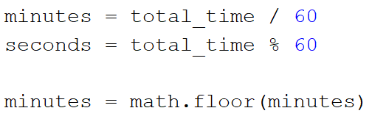
Закръглете получената стойност за минутите надолу, за да премахнете дробната част от стойността.
- След като вече знаете колко минути и секунди е общия сбор, трябва да ги принтирате в правилния формат (минути : секунди). Ако секундите са по-малко от 10, печатайте 0 преди числото
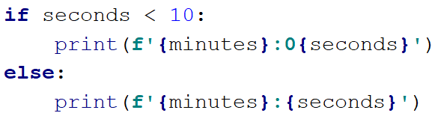

Бонус точки
Дадено е цяло число – начален брой точки. Върху него се начисляват бонус точки по правилата, описани по-долу. Да се напише програма, която пресмята бонус точките, които получава числото и общия брой точки (числото + бонуса).
- Ако числото е до 100 включително, бонус точките са 5;
- Ако числото е по-голямо от 100, бонус точките са 20% от числото;
- Ако числото е по-голямо от 1000, бонус точките са 10% от числото.

- Допълнителни бонус точки (начисляват се отделно от предходните):
  - За четно число + 1 т.
  - За число, което завършва на 5 + 2 т.

Примерен вход и изход
вход | изход |  | вход | изход |  | вход | изход |  | вход | изход
20 | 6  26 |  | 175 | 37.0  212.0 |  | 2703 | 270.3  2973.3 |  | 15875 | 1589.5  17464.5

Насоки:
- Прочетете входните данни (числото):
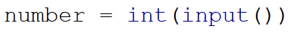
- Създайте нова променлива, в която ще си изчислите натрупаните бонус точки. Задайте й начална стойност 0:
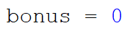
- Направете if-elif конструкция, за да проверите големината числото и да изчислите бонуса:
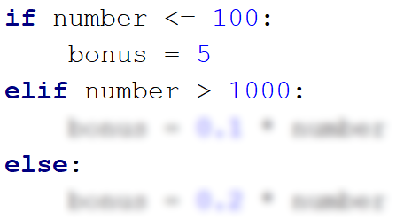
- Направете нова if-elif конструкция, за да изчислите допълнителния бонус. Ако числото е четно към до момента натрупания бонус добавете 1, а ако завършва на 5 към бонуса добавете 2. За да проверите дали едно число е четно трябва да го разделите на 2 и ако получавате остатък при делението 0, то значи числото е четно, но ако получите остатък 1, това означава, че числото е нечетно. Например числото 34 е четно, защото 34 / 2 = 17 и остатъкът е 0, а числото 35 е нечетно, защото 35 / 2 = 17 с остатък 1. За да проверите дали едно число завършва на 5 трябва да разделите числото на 10 и ако получите остатък при делението 5, то значи числото завършва на 5. Например числото 245 / 10 = 24 с остатък 5.
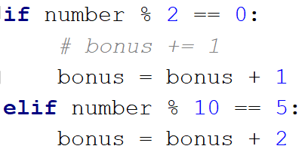
- Принтирайте на два реда резултатите. На първия ред натрупания бонус, а на втория - крайното число, което ще намерите, като съберете началния брой точки и бонуса:
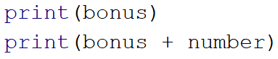

Време + 15 минути
Да се напише програма, която чете час и минути от 24-часово денонощие, въведени от потребителя и изчислява колко ще е часът след 15 минути. Резултатът да се отпечата във формат часове:минути. Часовете винаги са между 0 и 23, а минутите винаги са между 0 и 59. Часовете се изписват с една или две цифри. Минутите се изписват винаги с по две цифри, с водеща нула, когато е необходимо.

Примерен вход и изход
вход | изход |  | вход | изход |  | вход | изход |  | вход | изход |  | вход | изход
1  46 | 2:01 |  | 0  01 | 0:16 |  | 23  59 | 0:14 |  | 11  08 | 11:23 |  | 12  49 | 13:04

Примерни изпитни задачи

Магазин за детски играчки
Петя има магазин за детски играчки. Тя получава голяма поръчка, която трябва да изпълни. С парите, които ще спечели иска да отиде на екскурзия.
Цени на играчките:
- Пъзел - 2.60 лв.
- Говореща кукла - 3 лв.
- Плюшено мече - 4.10 лв.
- Миньон - 8.20 лв.
- Камионче - 2 лв.
Ако поръчаните играчки са 50 или повече магазинът прави отстъпка 25% от общата цена. От спечелените пари Петя трябва да даде 10% за наема на магазина. Да се пресметне дали парите ще ѝ стигнат да отиде на екскурзия.

Вход
От конзолата се четат 6 реда:
- Цена на екскурзията - реално число в интервала [1.00 … 10000.00]
- Брой пъзели - цяло число в интервала [0… 1000]
- Брой говорещи кукли - цяло число в интервала [0 … 1000]
- Брой плюшени мечета - цяло число в интервала [0 … 1000]
- Брой миньони - цяло число в интервала [0 … 1000]
- Брой камиончета - цяло число в интервала [0 … 1000]

Изход
На конзолата се отпечатва:
- Ако парите са достатъчни се отпечатва:
  - "Yes! {оставащите пари} lv left."
- Ако парите НЕ са достатъчни се отпечатва:
  - "Not enough money! {недостигащите пари} lv needed."

Резултатът трябва да се форматира до втория знак след десетичната запетая.

Примерен вход и изход
Вход | Изход | Обяснения
40.8  20  25  30  50  10 | Yes! 418.20 lv left. | Сума: 20 * 2.60 + 25 * 3 + 30 * 4.10 + 50 * 8.20 + 10 * 2 = 680 лв.  Брой на играчките: 20 + 25 + 30 + 50 + 10 = 135  135 > 50 => 25% отстъпка; 25% от 680 = 170 лв. отстъпка  Крайна цена: 680 – 170 = 510 лв.  Наем: 10% от 510 лв. = 51 лв.  Печалба: 510 – 51 = 459 лв.  459 > 40.8 => 459 – 40.8 = 418.20 лв. остават
Вход | Изход | Обяснения
320  8  2  5  5  1 | Not enough money! 238.73 lv needed. | Сума: 8 * 2.60 + 2 * 3 + 5 * 4.10 + 5 * 8.20 + 1 * 2 = 90.3 лв.  Брой на играчките: 8 + 2 + 5 + 5 + 1 = 21  21 < 50 => няма отстъпка  Наем: 10% от 90.3 = 9.03 лв.  Печалба: 90.3 – 9.03 = 81.27 лв.  81.27 < 320 => 320 – 81.27 = 238.73 лв. не достигат

Годзила срещу Конг
Снимките за дългоочаквания филм "Годзила срещу Конг" започват. Сценаристът Адам Уингард ви моли да напишете програма, която да изчисли, дали предвидените средства са достатъчни за снимането на филма. За снимките ще бъдат нужни определен брой статисти, облекло за всеки един статист и декор.
Известно е, че:
  - Декорът за филма е на стойност 10% от бюджета.
  - При повече от 150 статиста, има отстъпка за облеклото на стойност 10%.

Вход
От конзолата се четат 3 реда:
- Бюджет за филма – реално число в интервала [1.00 … 1000000.00]
- Брой на статистите – цяло число в интервала [1 … 500]
- Цена за облекло на един статист – реално число в интервала [1.00 … 1000.00]

Изход
На конзолата трябва да се отпечатат два реда:
- Ако парите за декора и дрехите са повече от бюджета:
  - "Not enough money!"
  - "Wingard needs {парите недостигащи за филма} leva more."
- Ако парите за декора и дрехите са по малко или равни на бюджета:
  - "Action!"
  - "Wingard starts filming with {останалите пари} leva left."
Резултатът трябва да е форматиран до втория знак след десетичната запетая.

Примерен вход и изход
Вход | Изход | Обяснения
20000  120  55.5 | Action!  Wingard starts filming with 11340.00 leva left. | Сума за декор: 10% от 20000 = 2000 лв.  Сума за облекло: 120 * 55.5 = 6660 лв.  Обща сума за филма: 2000 + 6660 = 8660 лв.  20000 – 8660 = 11340 лева остават.
15437.62  186  57.99 | Action!  Wingard starts filming with 4186.33 leva left. | Сума за декор: 10% от 15437.62 = 1543.762 лв.  Сума за облекло: 186 * 57.99 = 10786.14 лв.  Статистите са повече от 150 следователно има 10% отстъпка на облеклото.  10% от 10786.14 е 1078.614  10786.14 – 1078.614 = 9707.526 лв. за облекло  Обща сума за филма: 1543.762 + 9707.526 = 11251.288  15437.62 – 11251.288 = 4186.331 лева остават
9587.88  222  55.68 | Not enough money!  Wingard needs 2495.77 leva more. | Сума за декор: 10% от 9587.88 = 958.788 лв.  Сума за облекло: 11124.864 лв.  Обща сума за филма: 958.788 + 11124.864 = 12083.652  9587.88 – 12083.652 = 2495.77 лева не достигат

Световен рекорд по плуване
Иван решава да подобри Световния рекорд по плуване на дълги разстояния. На конзолата се въвежда рекордът в секунди, който Иван трябва да подобри, разстоянието в метри, което трябва да преплува и времето в секунди, за което плува разстояние от 1 м. Да се напише програма, която изчислява дали се е справил със задачата, като се има предвид, че: съпротивлението на водата го забавя на всеки 15 м. с 12.5 секунди. Когато се изчислява колко пъти Иванчо ще се забави, в резултат на съпротивлението на водата, резултатът трябва да се закръгли надолу до най-близкото цяло число.
Да се изчисли времето в секунди, за което Иванчо ще преплува разстоянието и разликата спрямо Световния рекорд.

Вход
От конзолата се четат 3 реда:
- Рекордът в секунди – реално число;
- Разстоянието в метри – реално число;
- Времето в секунди, за което плува разстояние от 1 м. - реално число.

Изход
Отпечатването на конзолата зависи от резултата:
- Ако Иван е подобрил Световния рекорд (времето му е по-малко от рекорда) отпечатваме:
  - " Yes, he succeeded! The new world record is {времето на Иван} seconds."
- Ако НЕ е подобрил рекорда (времето му е по-голямо или равно на рекорда) отпечатваме:
  - "No, he failed! He was {недостигащите секунди} seconds slower."
Резултатът трябва да се форматира до втория знак след десетичната запетая.

Примерен вход и изход
Вход | Изход | Обяснения
10464  1500  20 | No, he failed! He was 20786.00 seconds slower. | Иван трябва да преплува 1500 м.: 1500 * 20 = 30000 сек.  На всеки 15 м. към времето му се добавят 12.5 сек.:  1500 / 15 = 100 * 12.5 = 1250 сек.  Общо време: 30000 + 1250 = 31250 сек.  10464 < 31250  Времето, което не му е стигнало за да подобри рекорда:  31250 – 10464 = 20786 сек.
Вход | Изход | Обяснения
55555.67  3017  5.03 | Yes, he succeeded! The new world record is 17688.01 seconds. | Иван трябва да преплува 3017 м.: 3017 * 5.03 = 15175.51 сек.  На всеки 15 м. към времето му се добавят 12.5 сек.:  3017/ 15 = 201 * 12.5 = 2512.50 сек.  Общо време: 15175.51 + 2512.50 = 17688.01 сек.  Рекордът е подобрен: 55555.67 > 17688.01

7. Пазаруване
Петър иска да купи N видеокарти, M процесора и P на брой рам памет. Ако броя на видеокартите е по-голям от този на процесорите получава 15% отстъпка от крайната сметка. Важат следните цени:
- Видеокарта – 250 лв./бр.
- Процесор – 35% от цената на закупените видеокарти/бр.
- Рам памет – 10% от цената на закупените видеокарти/бр.
Да се изчисли нужната сума за закупуване на материалите и да се пресметне дали бюджета ще му стигне.

Вход
Входът се състои от четири реда:
- Бюджетът на Петър - реално число в интервала [1.0…100000.0]
- Броят видеокарти - цяло число в интервала [1…100]
- Броят процесори - цяло число в интервала [1…100]
- Броят рам памет - цяло число в интервала [1…100]

Изход
На конзолата се отпечатва 1 ред, който трябва да изглежда по следния начин:
- Ако бюджета е достатъчен:
"You have {остатъчен бюджет} leva left!"
- Ако сумата надхвърля бюджета:
"Not enough money! You need {нужна сума} leva more!"
Резултатът да се форматира до втория знак след десетичната запетая.

Примерен вход и изход
Вход | Изход | Обяснения
900  2  1  3 | You have 198.75 leva left! | Бюджет: 900 лв  Сума за видеокарти: 2 * 250 = 500 лв.  Цената за процесор: 35% от 500 = 175 лв.  Сума за процесори: 1 * 175 = 175 лв.  Цената за рам памет: 10% от 500 = 50 лв.  Сума за рам памет: 3 * 50 = 150 лв.  Обща сума: 500 + 175 + 150 = 825 лв.  Броя на видеокартите е по-голям от броя на процесорите, затова той получава 15% отстъпка от крайната цена: 825 – 15% = 701.25 лв.  701.25 <= 900  => парите са му достатъчни  => остават 900 – 701.25 = 198.75 лв.
920.45  3  1  1 | Not enough money! You need 3.92 leva more! | Бюджет: 920.45 лв  Сума за видеокарти: 3 * 250 = 750 лв.  Цената за процесор: 35% от 750 = 262.50 лв.  Сума за процесори: 1 * 262.50 = 262.50 лв.  Цената за рам памет: 10% от 750 = 75 лв.  Сума за рам памет: 1 * 75 = 75 лв.  Обща сума: 750 + 262.50 + 75 = 1087.50 лв.  Броя на видеокартите е по-голям от броя на процесорите, затова той получава 15% отстъпка от крайната цена: 1087.50 – 15% = 924.37 лв.  924.37 > 920.45  => парите не са му достатъчни  => нужни са 924.375 – 920.45 = 3.92 лв.

8. Обедна почивка
По време на обедната почивка искате да изгледате епизод от своя любим сериал. Вашата задача е да напишете програма, с която ще разберете дали имате достатъчно време да изгледате епизода. По време на почивката отделяте време за обяд и време за отдих. Времето за обяд ще бъде 1/8 от времето за почивка, а времето за отдих ще бъде 1/4 от времето за почивка.

Вход
От конзолата се четат 3 реда:
- Име на сериал – текст
- Продължителност на епизод – цяло число в диапазона [10… 90]
- Продължителност на почивката – цяло число в диапазона [10… 120]

Изход
На конзолата да се изпише един ред:
- Ако времето е достатъчно да изгледате епизода:
"You have enough time to watch {име на сериал} and left with {останало време} minutes free time."
- Ако времето не Ви е достатъчно:
"You don't have enough time to watch {име на сериал}, you need {нужно време} more minutes."
Времето да се закръгли до най-близкото цяло число нагоре.

Примерен вход и изход
Вход | Изход | Обяснения
Game of Thrones  60  96 | You have enough time to watch Game of Thrones and left with 0 minutes free time. | Време за обяд : 96 * 1/8 = 12.0  Време за отдих : 96 * 1/4 = 24.0  Останало време : 96 - 12 - 24 = 60  Останалото време е по-голямо или равно на продължителността на епизода, следователно печатаме подходящия изход.
Teen Wolf  48  60 | You don't have enough time to watch Teen Wolf, you need 11 more minutes. | Време за обяд : 60 * 1/8 = 7.5  Време за отдих : 60 * 1/4 = 15.0  Останало време : 60 – 7.5 - 15 = 37.5  Останалото време е по-малко от продължителността на епизода, следователно печатаме подходящия изход.

